路由交换技术考试

1.实验背景

项目拓扑结构如图所示，作为网络工程师，你需要按照拓扑图完成网络部署。在实施期间，你需要配置交换机上的VLAN、中继、端口安全和SSH远程访问；接下来在路由器上实施VLAN间路由和NAT；最后通过测试端到端的连接来检验实施。

2.实验拓扑

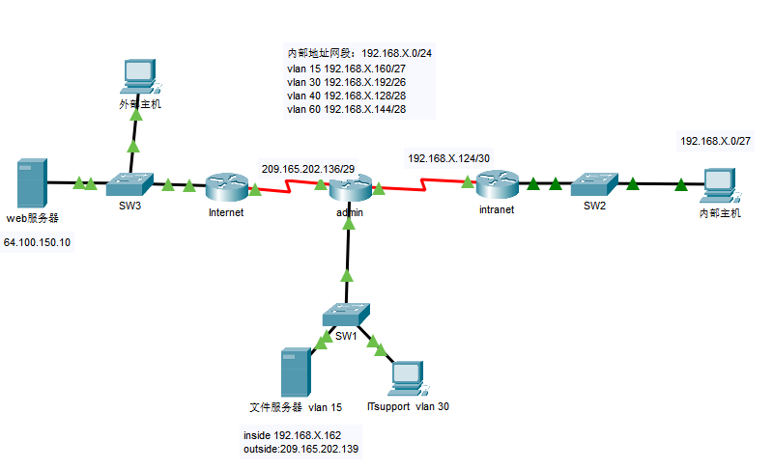

1. VLAN和端口分配表

|  |  |  |
| --- | --- | --- |
| VLAN编号 | 端口 | 网络 |
| 15-服务器 | f0/1-10 | 192.168.X.160/27 |
| 30-PCs | F0/11-20 | 192.168.X.192/28 |
| 40-本征 | G0/2 | 192.168.X.128/28 |
| 60-管理 | Vlan 60 | 192.168.X.144/28 |

1. 地址分配表

|  |  |  |  |  |
| --- | --- | --- | --- | --- |
| 设备 | 接口 | IP地址 | 子网掩码 | 默认网关 |
| Admin | g0/0.15 | 192.168.X.161 | 255.255.255.224 |  |
| g0/0.30 | 192.168.1.193 | 255.255.255.192 |  |
| g0/0.40 | 192.168.X.129 | 255.255.255.240 |  |
| g0/0.60 | 192.168.X.145 | 255.255.255.140 |  |
| S0/0/0 | 192.168.X.125 | 255.255.255.252 |  |
| S0/0/1 | 209.165.202.138 | 255.255.255.240 |  |
| internet | S0/0/0 | 209.165.202.137 | 255.255.255.240 |  |
| g0/0 | 64.100.150.254 | 255.255.255.0 |  |
| intranet | S0/0/0 | 192.168.X.126 | 255.255.255.252 |  |
| g0/0 | 192.168.X.30 | 255.255.255.240 |  |
| SW1 | Vlan60 | 192.168.X.145 |  |  |
| ITsupport | 网卡 | DHCP分配 | DHCP分配 | DHCP分配 |

1. 实验内容

(1)配置Sw1

①  配置远程管理访问（包括 IP 编址和 SSH）：

-   域为 cisco.com

-   用户**admin**，密码为**cisco**

-   加密密钥长度为 1024

-   SSH第2版，限制为2次身份验证尝试和 60 秒的超时时间

-   应加密明文密码。

将配置命令及登录结果截图

②配置、命名和分配 VLAN。端口应手动配置为接入端口。

配置截图

③ 配置中继。

配置截图

④实施端口安全：

-   在 Fa0/1 上，当检测到 MAC 地址时，允许 2 个 MAC 地址自动添加到配置文件中。不应禁用端口，但当发生违规时，应捕获 syslog 消息。

配置截图

-   禁用其他所有未使用的端口。

配置截图

2配置Admin

①配置 VLAN 间路由。

配置截图

②配置 VLAN 30 中的 DHCP 服务。将**LAN**用作区分大小写的池名称。

配置截图

③实施路由：

-   使用 OSPF 进程 ID 1 和路由器 ID 1.1.1.1

配置截图

-   禁用不应发送 OSPF 消息的接口。

配置截图

-   配置通往互联网的默认路由。

配置截图

-   配置编号为1的访问控制列表，禁止私有地址访问互联网。

配置截图

④实施 NAT：

-   配置一个只含一条语句，编号为 10 的标准 ACL。允许所有属于**192.168.X.0/24**地址空间的 IP 地址。

配置截图

-   为文件服务器配置静态 NAT。

配置截图

-   通过 PAT 使用您选择的池名称和这两个公有地址配置动态 NAT：

**209.165.202.140 and 209.165.202.141**

配置截图

**3.配置intranet**

配置截图

**4.配置internet**

配置截图

**5.配置ITsupport**

检验**ITsupport**是否已收到来自**Admin**的完整编址信息。

截图

**6.验证**

所有设备现在应能够对所有其他设备执行 ping 操作。否则，请对配置进行故障排除以隔离和解决问题。测试包括：

·     从 PC 使用 SSH 检验对**Admin-Sw**的远程访问。

结果截图

·     检验 VLAN 是否已分配给适当的端口，端口安全是否生效。

结果截图

·     检验 OSPF 邻居和完整的路由表。

结果截图

·     检验 NAT 转换和静态路由。

结果截图

-   **外部主机**应该可以通过公有地址访问**文件服务器**。

结果截图

-    内部 PC 应该可以访问**Web 服务器**。

结果截图